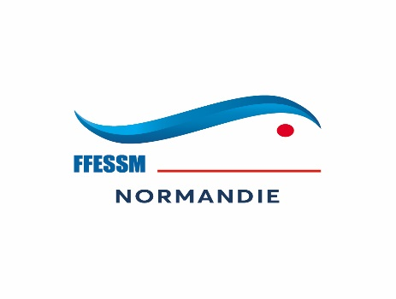
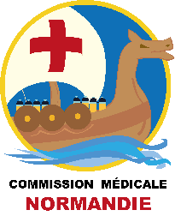

Chère plongeuse, Cher plongeur,

La Commission Médicale et de Prévention Normandie vous propose ce dossier médical.
Son but est de faciliter l’établissement de votre Certificat d’Absence de Contre-Indication à la plongée (CACI), en coopération avec votre médecin.
Ce dossier comprend :
- un modèle de CACI
- un questionnaire médical à compléter avant d’aller voir votre médecin
- la liste des contre-indications à la plongée scaphandre.
- La liste des contre-indications à la pratique de l’apnée
- La liste des médecins fédéraux

Vous trouverez d’autres précisions nécessaires en fonction de l’activité que vous pratiquez au sein de la FFESSM auprès de votre club.
En cas de doute vous pouvez consulter un médecin fédéral, ou votre médecin peut demander un avis auprès d’un des médecins fédéraux de notre région, pour les hauts normands un pôle médecine de plongée est fonctionnel à l’Institut Régionale Médecine du Sport ,Bois Guillaume .
Bonnes bulles !
CMP Normandie

